Woche der Wiederbelebung
Im Rahmen der diesjährigen „Woche der Wiederbelebung“, die vom 19. – 25.09.2016 deutschlandweit stattfand, konnten allein durch die Initiative Dresden rettet Leben über 850 Kinder und Erwachsene in Laienreanimation geschult werden.
Die Auftaktveranstaltung wurde in der Centrum Galerie Dresden veranstaltet. Das Ziel der Initiative war an diesem Aktionstag, insbesondere Kindern im Alter von drei bis sechs Jahren sowie ihren Eltern aufzuzeigen, dass jeder ein Lebensretter sein kann.
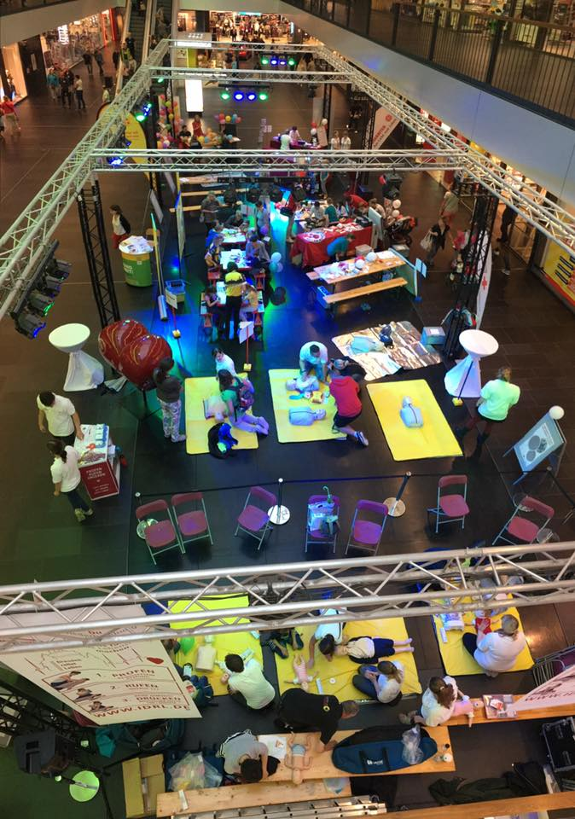
Kinderreanimationstag in der Centrum Galerie
Auch Dresdner Schüler ab der 7. Klasse wurden zur Laienreanimation aufgerufen. Hierzu fand am 19.09.2016 eine „Massenreanimation“ in der Gläsernen Manufaktur von Volkswagen mit 200 Schülern statt.
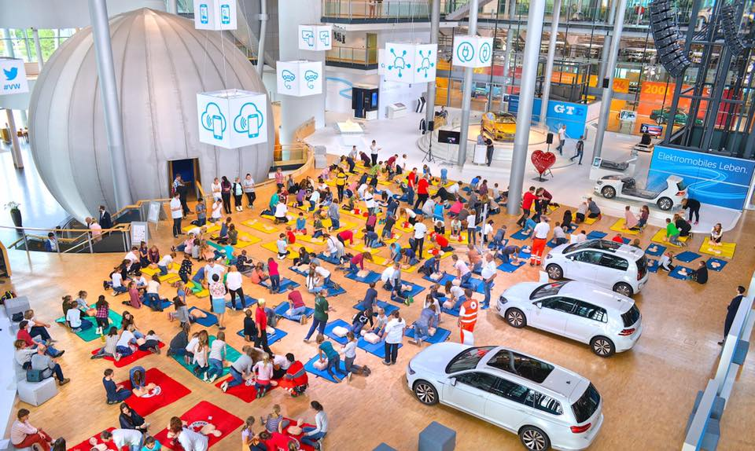
Massenreanimation mit Schülern ab der 7. Klasse
Am 20. und 21.09. konnte Laien-Reanimation individuell im Deutschen Hygienemuseum und dem Residenzschloss geübt werden. Besucher und Mitarbeiter der Museen konnten ihre persönlichen Fragen rund um das Thema „richtige Reanimation“ stellen und gleich praktisch ausprobieren.
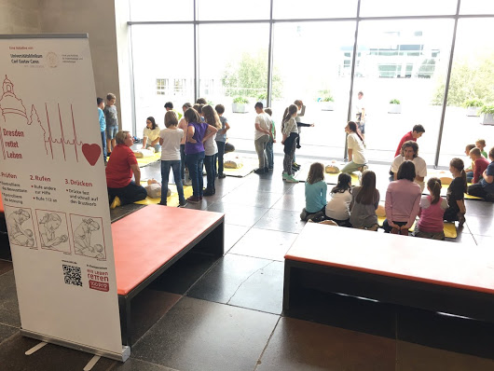
Schulung im Hygiene Museum
Zudem wurde am 24.09.2016 ein Präventionstag im Kinder- und Frauenzentrum des Universitätsklinikums Dresden veranstaltet. Hierbei wurden Vielfältige Aktionen unter dem Motto „Sehnsucht nach Gesundheit und Bewegung“ angeboten sowie zu jeder vollen Stunde Reanimationsschulungen.
Den Abschluss der Aktionswoche bildete das DDV Stadion Dresden. Beim Spiel von Dynamo Dresden gegen Würzburger Kickers ging es an diesem Tag nicht nur um Tore und Punkte, sondern auch um schnelles und richtiges handeln bei akutem Herzversagen. In der Halbzeitpause dann hatte Prof. Thea Koch die Gelegenheit, auf dem Rasen einmal zu erläutern, wie ein Herz-Kreislaufstillstand zu erkennen ist, und was dann zu tun ist. In dieser Zeit und vor allem vor dem Spiel konnten die Fans in einem der drei im Stadionumlauf aufgestellten Infoständen der Hilfsorganisationen DRK, Johanniter und ASB informieren. Auch Mitarbeiter der Stadt sowie freiwillige Helfer des DLRG standen Interessierten hier Rede und Antwort.
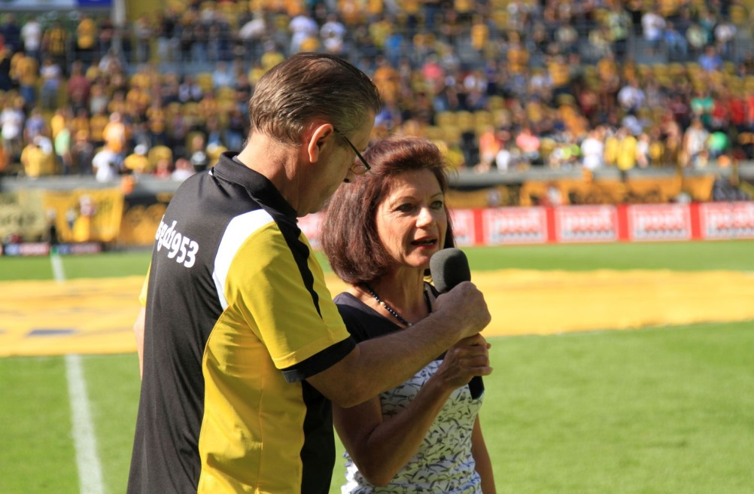
Stadionsprecher Peter Hauskeller interviewt in der Halbzeitpause Prof. Thea Koch auf dem Spielfeld. Foto: DRK Dresden / Ulrike Peter
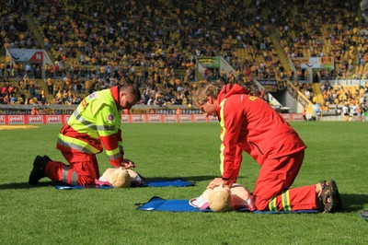
Reanimation in der Halbzeitpause
Weitere Informationen zur diesjährigen Woche der Wiederbelebung finden Sie hier:
Facebook: https://de-de.facebook.com/InitiativeDRL/
Homepage: http://idrl.jimdo.com/
Twitter: https://twitter.com/InitiativeDRL

